学习中心填写毕业生登记表
1.点击左边导航栏的”毕业管理”,然后点击出来的子菜单”毕业生登记表”。
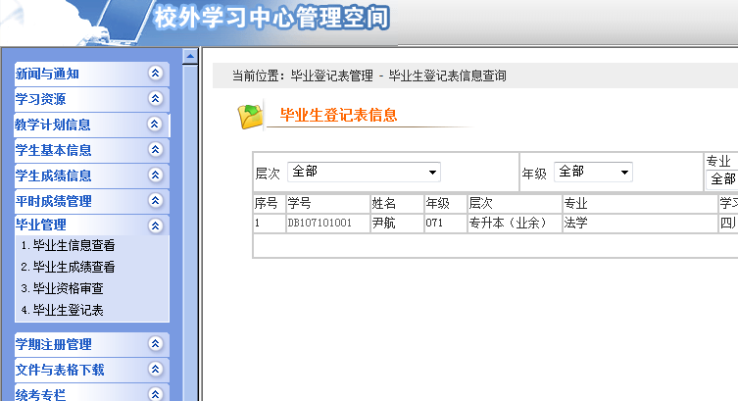
点击这儿

2、中间的内容区出现学生提交的学习中心还没有填写意见的“毕业生登记表”列表。
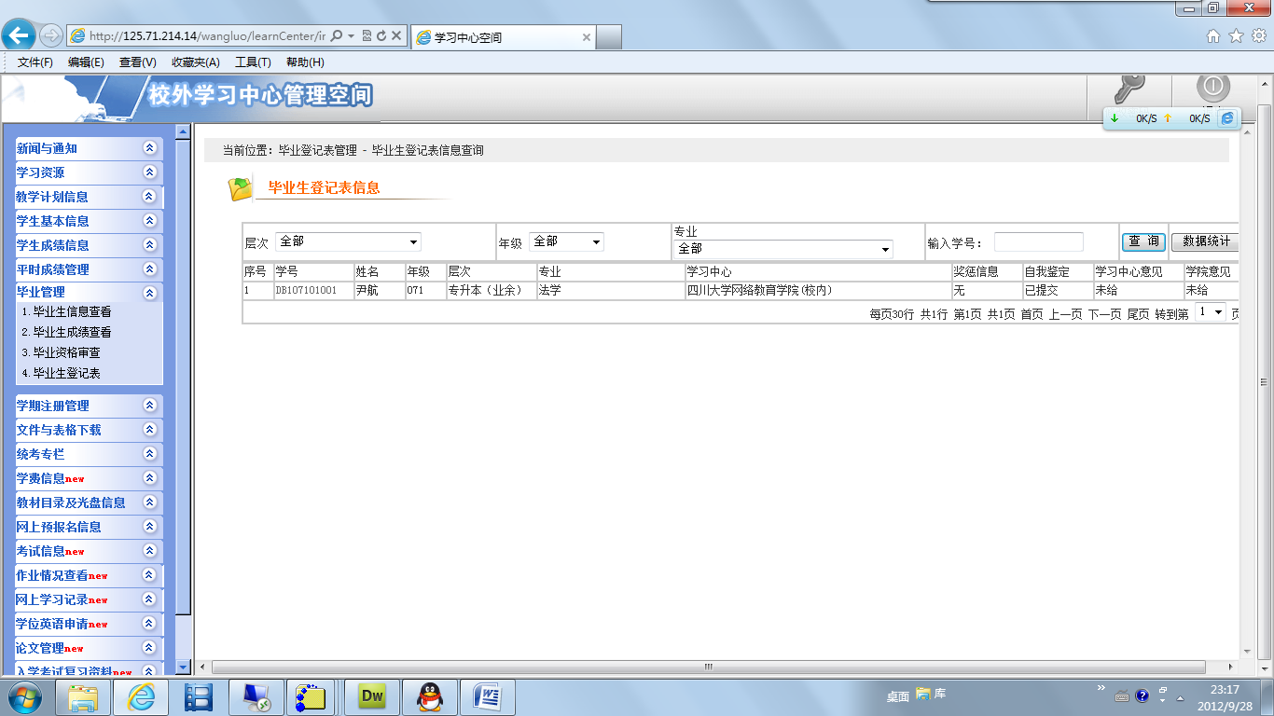
毕业生登记表列表
3、点击列表的学生学号，增可以对毕业生登记表填写学习中心意见。意见字数不超过30个字。只要网络教育学院档案管理岗还没有打印该生的毕业生登记表，学习中心就可以进行修改“学习中心意见”的内容。
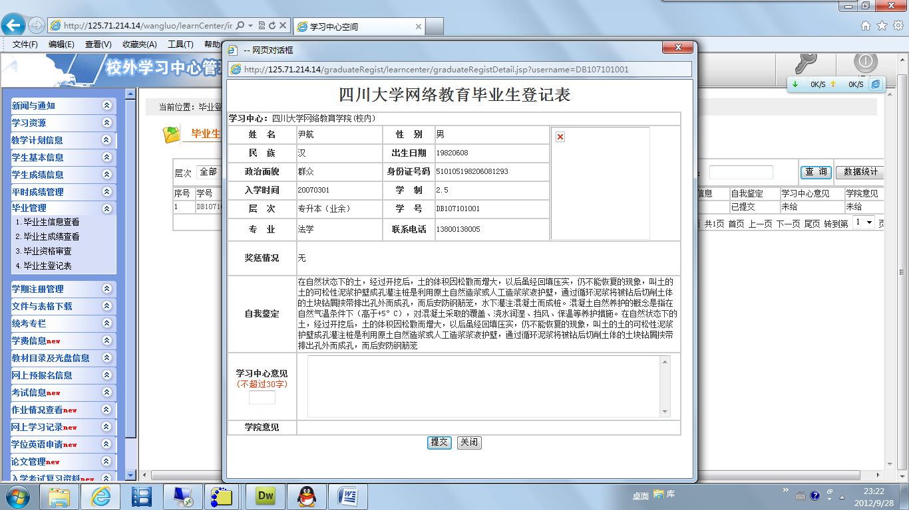
填写学习中心意见
4、学习中心可点击数据统计，查看本学习中心的各届学生填写“毕业生登记表”情况。
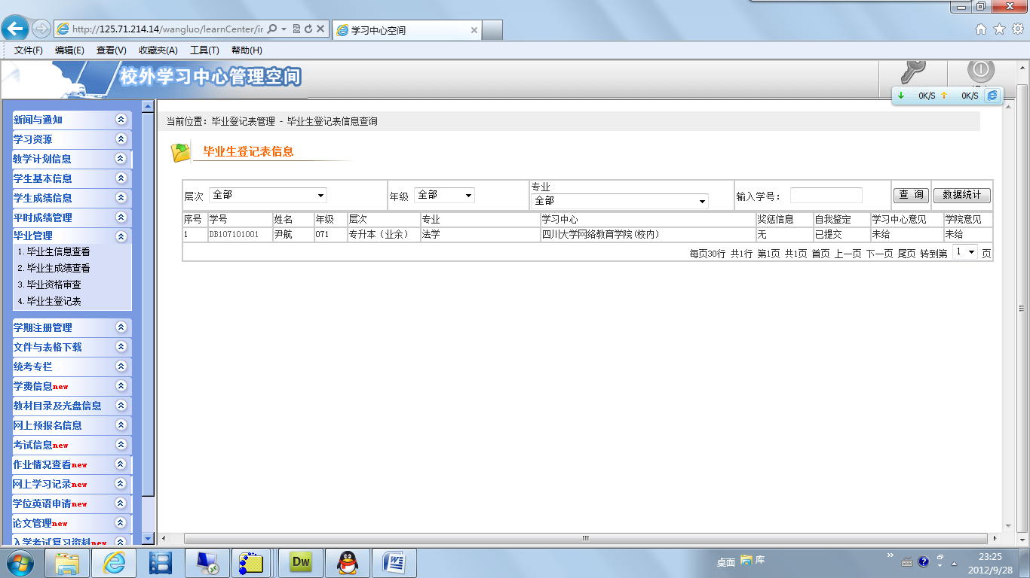
点击这儿
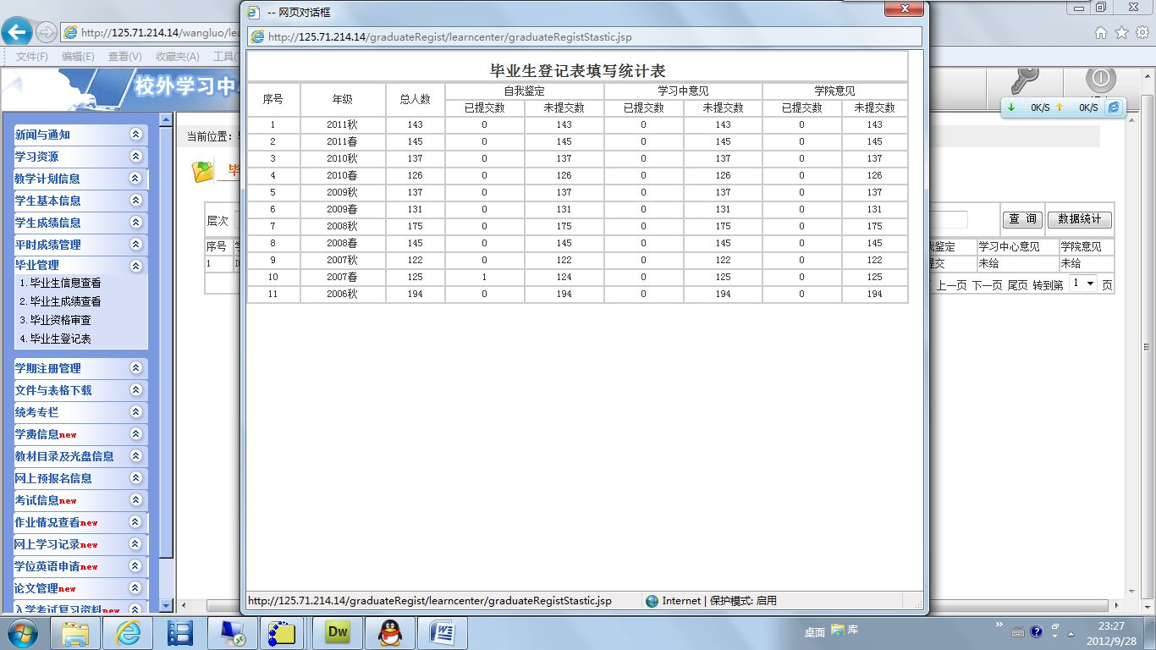
5、选择“年级、层次、专业”则会出现所选定的学生填写“毕业生登记表”情况。
点击这儿
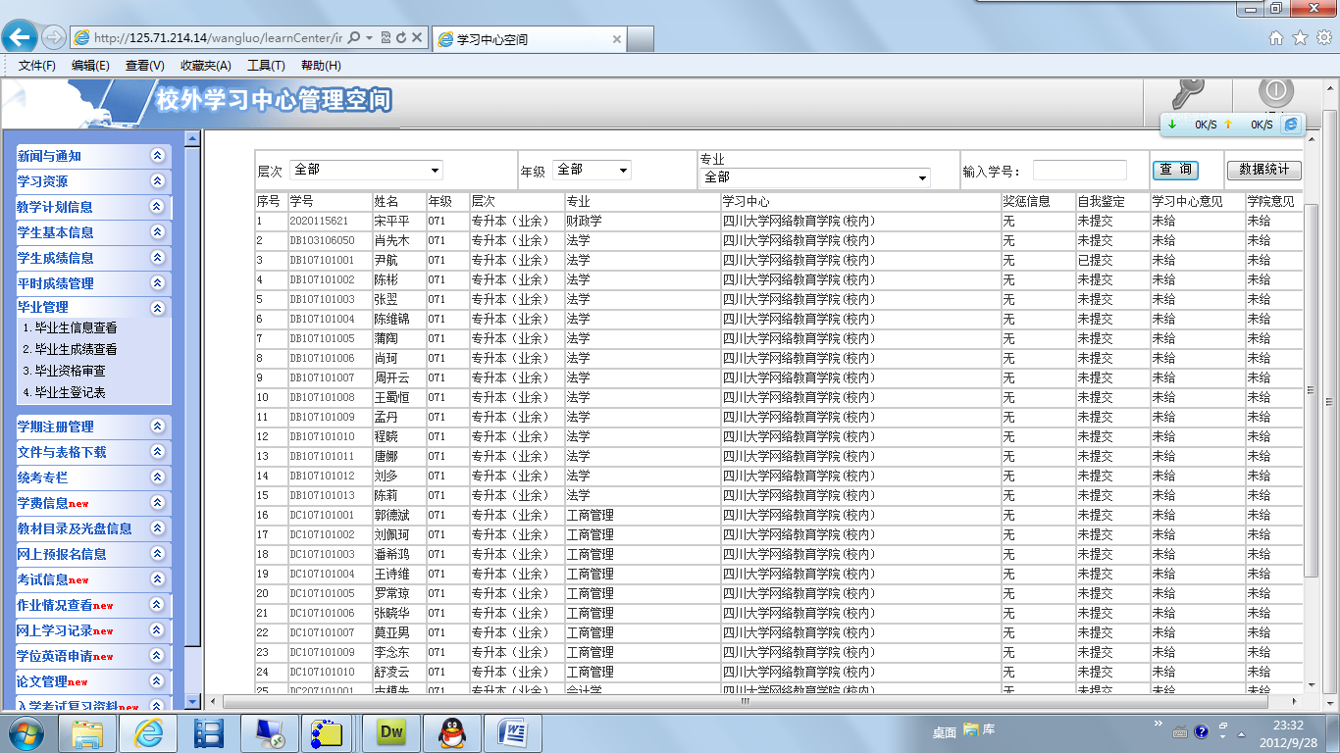

毕业生登记表学生使用手册
1、学生登陆平台后，点击左边导航栏的“个人信息”栏，再点击内容区出现的“毕业生登记表”。
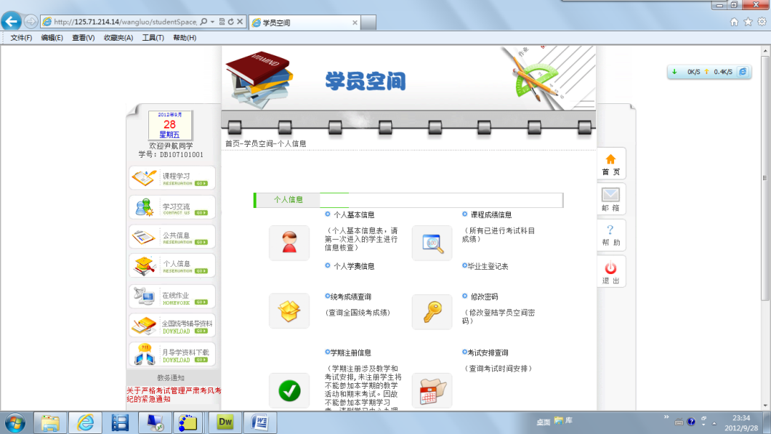
点击这儿
点击这儿
2、在出现的毕业生登记表中，即将毕业的学生则可以填写“毕业生登记表”中的“自我鉴定”，字数不超过300字。在学习中心填写“学习中心意见”前，学生可以修改本人的“自我鉴定”。
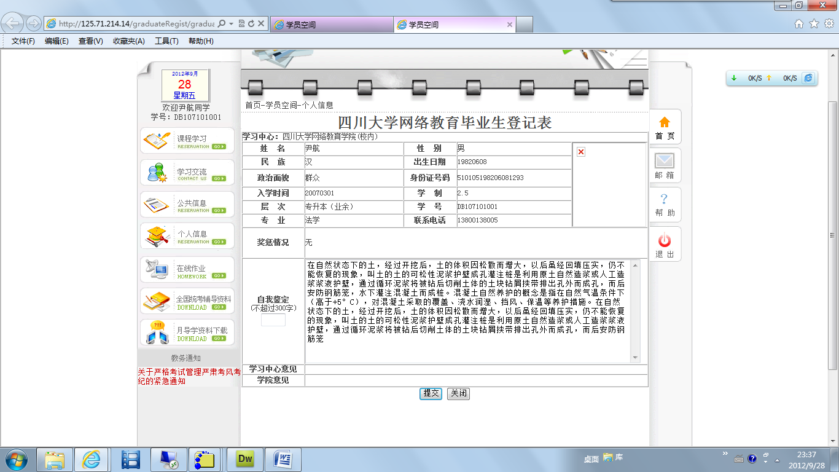
填写自我鉴定

